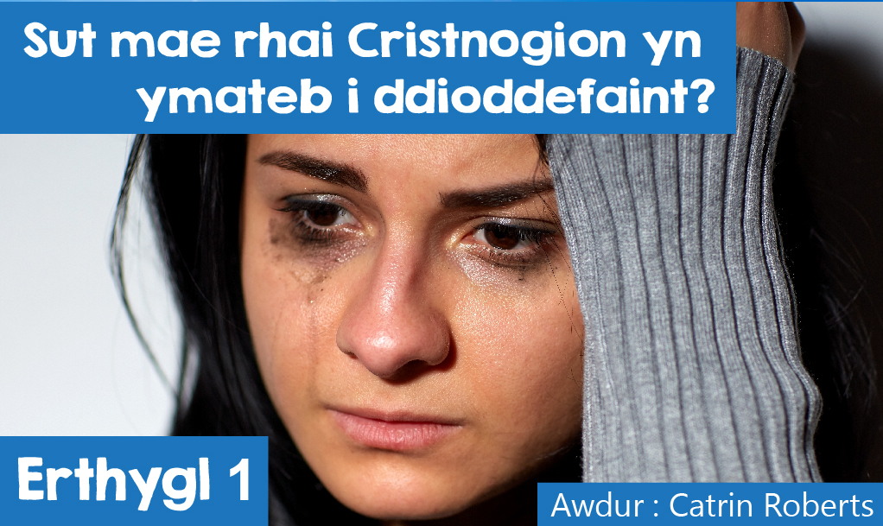

**Sut mae rhai Cristnogion yn ymateb i ddioddefaint?**

Am be ydych chi’n meddwl wrth glywed y gair dioddefaint?



Pigyn clust?

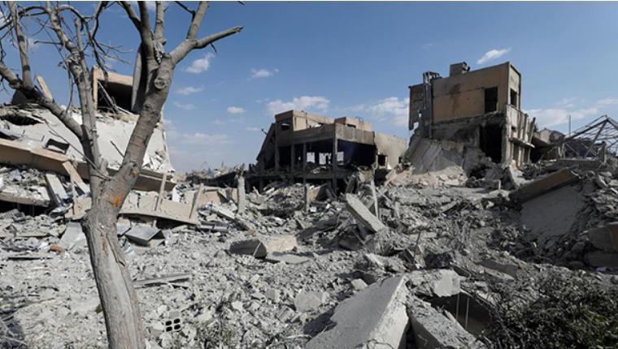

Rhyfel?



Newyn?



Bwlio?

Mae pawb yn wynebu rhywfaint o ddioddefaint yn ystod eu bywyd, waeth beth yw’r dioddefaint hwnnw.

**Mae cyfeiriadau niferus ar ddioddefaint yn y Beibl**:



* Roedd y byd a greodd Duw yn rhydd o boen ar y dechrau, ond pan ddechreuodd pobl wrthod gwrando ar Dduw ([Genesis 3](http://www.beibl.net/beibl-chwilio?pennod=3&book=BNET%3AGen&viewid=BNET%3AGen.3&newwindow=BOOKREADER&math=)), daeth dioddefaint ar ffurf poen, marwolaeth, gwrthdaro
* Pan ddaw diwedd y byd yn ei ffurf bresennol, bydd Duw yn dileu pob dioddefaint ([Datguddiad 21.4](http://www.beibl.net/beibl-chwilio?pennod=21&book=BNET%3ARev&viewid=BNET%3ARev.21&newwindow=BOOKREADER&math=))
* Daeth Iesu Grist i’r byd i achub pobl o ddrygioni (pechod), dioddefaint a marwolaeth, ac fe wnaeth hyn trwy ddioddef ei hun ar y groes (Ioan 3.17)
* Mae Duw yn helpu pobl yn eu dioddefaint ([Salm 23](http://www.beibl.net/beibl-chwilio?pennod=23&book=BNET%3APsa&viewid=BNET%3APsa.23&newwindow=BOOKREADER&math=), [Salm 18.1-6](http://www.beibl.net/beibl-chwilio?pennod=18&book=BNET%3APsa&viewid=BNET%3APsa.18&newwindow=BOOKREADER&math=))
* Mae llyfr [Job](http://www.beibl.net/beibl-chwilio?viewid=BNET%3AJob.1&newwindow=BOOKREADER) yn adrodd hanes dyn da wnaeth ddioddef yn ofnadwy wrth golli ei deulu a’i gyfoeth, ond eto ni wnaeth o droi ei gefn ar Dduw
* Mae Duw weithiau yn gadael i bobl ddioddef er mwyn iddyn nhw ddysgu ei drystio, a throi ato am help ([Barnwyr 3.7-9](http://www.beibl.net/beibl-chwilio?pennod=3&book=BNET%3AJdg&viewid=BNET%3AJdg.3&newwindow=BOOKREADER&math=))
* Os ydy Cristnogion yn rhannu newyddion da’r Iesu, ac yn gwneud ei waith, mae’n bosib iawn y byddan nhw’n wynebu dioddefaint ([Ioan 16.33](http://www.beibl.net/beibl-chwilio?viewid=BNET%3AJohn.1&newwindow=BOOKREADER))

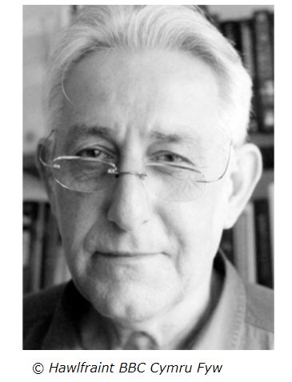Un sydd wedi dioddef yn fawr yn ystod ei fywyd ydy’r actor Wynford Ellis Owen, aka Syr Wynff ap Concord, cynhyrchydd a sgriptiwr rhaglenni a dramâu.

**Beth achosodd y dioddefaint i Wynford?**

**Alcohol**



Bu bron i Wynford golli popeth oherwydd ei fod yn alcoholig. Mae ei **hunangofiant** Raslas Bach a Mawr yn disgrifio’r dioddefaint, ac fel y newidiodd ei fywyd gyda help Duw.



Er iddo gael cartref da, doedd Wynford ddim yn hapus fel plentyn. Yn fab i weinidog, roedd disgwyl iddo ymddwyn fel mab i weinidog! Dim camfihafio, dim rhegi, llwyddo yn yr ysgol ayyb a’r frawddeg “Tydi mab i weinidog ddim i fod i….” fel tiwn gron. Dechreuodd deimlo fel petai draig y tu mewn iddo yn dweud “Ti’n dda i ddim, mae rhywbeth yn bod arnat ti”, a gwneud iddo deimlo cywilydd ac euogrwydd. Roedd e hefyd yn dioddef o **ddyslecsia**, ac yn cael ei fwlio.

Roedd Wynford am ddianc rhag y teimladau drwg yma, a chadw’r ‘ddraig’ yn dawel. Dechreuodd ddwyn tabledi **tawelyddion** ei fam (oedd yn gaeth iddyn nhw), ac wedi eu llyncu byddai pob problem yn diflannu. Roedd e’n gallu gwadu bod unrhyw beth o’i le, er ei fod yn dwyn, dweud celwydd ac yn smocio yn 7 oed!

Roedd yn dda am wneud un peth yn unig yn yr ysgol – actio a siarad yn gyhoeddus. Felly penderfynodd fynd i Goleg Cerdd a Drama Caerdydd. Doedd dim bwriad i yfed wedi cyrraedd y Coleg – roedd ei dad wedi ei rybuddio i beidio - ond yn fuan roedd e’n yfed yn drwm, ac yn meddwi. Wrth feddwi, roedd e’n teimlo’n well amdano’i hun, roedd pobl yn ei hoffi, roedd e’n boblogaidd gyda merched, ond erbyn y bore byddai’r hen bryder yn ôl, a’r unig ffordd o ail-greu’r teimladau da oedd – yfed eto. Credai fod alcohol yn **datrys** ei broblemau, ond roedd dioddefaint mawr yn ei wynebu.

Dros y blynyddoedd, yn ystod Coleg ac wedi dechrau gweithio, bu Wynford yn dioddef -

* Poenau corfforol: yn ei stumog, ei afu. Byddai’n cyfogi ac yn baglu ac anafu ei hun. Bron iddo ladd ei hun wrth gysgu gyda thân nwy ymlaen ac anadlu carbon deuocsid. Dechreuodd atal-ddweud a methu ynganu geiriau. Ceisiodd ladd ei hun sawl gwaith.
* Yn ei waith: profodd lwyddiant mawr fel actor ar lwyfan, mewn pantomeimiau, fel cynhyrchydd yn theatrau Cymru a Lloegr, yn yr Eisteddfod Genedlaethol a gyda’r BBC a S4C. Mae ei gymeriadau doniol Syr Wynff ap Concord a Plwmsan yn boblogaidd hyd heddiw.

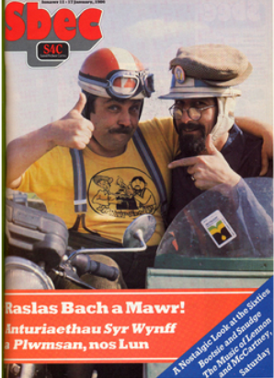

Ond wrth i’r yfed waethygu, dechreuodd y gwaith arafu, ac yn y diwedd, daeth i stop.

* Dyledion ariannol
* Cydweithwyr a ffrindiau yn sibrwd a chwerthin am ei ben.
* Problemau yn ei briodas a’i fywyd teuluol. Nid Wynford yn unig wnaeth ddioddef, ond ei wraig a’i ddwy ferch hefyd. Fe wnaeth e ddwyn cyfle’r merched i dyfu mewn awyrgylch diogel, ac i gael tad cyfrifol yn gofalu amdanynt. Roedd eu tad yn caru alcohol yn fwy na nhw.



Ond roedd Wynford yn dal i wadu bod unrhyw beth o’i le.

O’r diwedd, a’i fywyd yn uffern, penderfynodd chwilio am driniaeth mewn canolfan driniaeth i alcoholigion ger Aberystwyth. Cafodd ei wrthod wrth ddrws y ganolfan am ei fod yn feddw. Sioc! Wedi dau ddiwrnod arall o yfed, cafodd ei hun y tu allan i Off Licence, ac yn sydyn, fe welodd y gwirionedd amdano’i hun. Diflannodd yr ymwadu a sylweddolodd nad oedd yn gallu beio neb ond ef ei hun. Clywodd lais yn dweud “Mae’r cwbl drosodd! Mae popeth yn mynd i fod yn iawn o hyn allan.” Newidiodd popeth o’r foment honno.

Roedd Wynford wedi troi ei gefn ar Dduw flynyddoedd yn gynharach achos bod Duw heb ateb ei weddi am i’w fam stopio llyncu tawelyddion. Ond nawr, deallodd ei fod angen pŵer y Duw hwnnw. Y bore wedyn, yn ei lety yn Aberystwyth, roedd fel petai wedi cael strôc, yn methu symud. Mewn llais gwan, gwaeddodd,” HELP”. Daeth gwraig y tŷ ato, ond roedd Wynford yn gofyn am help Duw erbyn hyn. “Helpa fi o Dad nefol”. HELP oedd y weddi symlaf a’r weddi berffaith. Meddai, “Yn y foment honno, mi ildiais yn gyfan gwbl i ddyfnderoedd isaf fy enaid mod i’n alcoholig. Fe wnaeth Duw ‘inside job’ arna i a llenwi’r hyn oedd ar goll yn fy mywyd, yr hyn roeddwn i wedi bod yn trio ei lenwi wrth yfed. Teimlais ei gariad a’i dosturi”

Treuliodd Wynford amser hir mewn ward seiciatryddol yn cael ei ddiddyfnu o’r alcohol a’r tabledi. Dechreuodd ei iechyd wella. Gydag amser, gwellodd ei berthynas gyda’i wraig a’i blant hefyd. Aeth i Ganolfan Driniaeth i Alcoholigion achos ei fod angen y tŵls i fyw heb alcohol un dydd ar y tro. Mwyaf sydyn, roedd wedi cael y nerth i ddewis peidio gwrando ar y ddraig. Meddai Wynford, “Mae’r alcoholig yn gorfod ffeindio pŵer arall, cryfach na’r alcohol. Gall o ddim dibynnu ar ei adnoddau ei hun, dydyn nhw ddim digon. A’r allwedd ydy derbyniad.

Derbyn ei fod yn alcoholig.   
Derbyn ei hun fel y mae – y drwg a’r da.   
Derbyn pobl eraill a’i berthynas gyda nhw.   
Derbyn help Duw.   
Derbyniad yw’r catalydd sy’n gwneud newid yn bosib. Ond rhaid i’r derbyn hwn ddigwydd yn ddyddiol.”

Mae Wynford yn credu, petai e heb ddioddef fel y gwnaeth, byddai e ddim wedi cyrraedd y fan honno yn Aberystwyth. Mae e nawr yn helpu pobl eraill trwy’r Stafell Fyw yng Nghaerdydd, lle mae pobl sy’n gaeth i alcohol, cyffuriau, rhyw, bwyd, gamblo ayyb yn cael help. “Rwy’n dweud wrth bobl am fy mhrofiadau tra roeddwn i’n yfed yn y gobaith y gwnaiff un person, efallai, uniaethu â mi, a thrwy hynny, arbed gorfod dioddef yr uffern fu’n gymaint o’m bodolaeth i hyd 1992. Chwilio am rywbeth mae pobl wrth gamddefnyddio’r pethau hyn, chwilio am rywbeth i lenwi gwacter ysbrydol yn eu bywyd.”